Data Visualization | Midterm Take-Home Exam
성장할수록 탄소도 늘어날까?
1인당 GDP와 1인당 CO₂ 배출의 관계 탐색 (195개국, 1990–2022)
이름: ____________ 학번: ____________ 제출일: 2026. __. __

제출물 | 내용 | 여는 방법
report.docx | 이 보고서 (Part A, B 설명, 데이터, 설계 근거, 한계) | -
partA_dashboard.html | Part A 탐색용 대시보드 | 브라우저로 열기 (인터넷 연결 필요)  온라인: (URL 기입)
partB_explanatory.html | Part B 설명용 시각화 (차트 3개, 고정 화면) | 브라우저로 열기  온라인: (URL 기입)
code/ | 01_preprocess.py, 02_dashboard.py, 03_explanatory.py, HTML 템플릿 | python code/01_preprocess.py 순서대로 실행
data/ | raw/ 원본 CSV, clean/ 전처리 결과와 로그 | -
README.txt | 확인 순서와 실행 방법 | -

가산점 신청: (1) Part A 온라인 게시, (2) Part B 온라인 게시, (3) 데이터 수집·통합·정제 (3개 데이터셋, 2개 기관, 7절 참고).

1. 주제와 질문
"경제가 성장하려면 탄소 배출이 늘어날 수밖에 없다"는 말을 뉴스나 토론에서 자주 듣는다. 반대로 "선진국은 이미 성장하면서도 배출을 줄이고 있다"는 주장도 있는데, 여기에는 "그건 공장을 개발도상국으로 옮겨서 자기 나라 통계에서만 줄어 보이는 것"이라는 반론이 따라붙는다. 이 논쟁은 말로만 오가는 경우가 많아서, 데이터로 직접 확인해 보고 싶었다.
그래서 과제의 질문을 두 단계로 잡았다. Part A에서는 사용자가 "소득과 1인당 CO₂는 어떤 관계인가, 우리나라(또는 관심 있는 나라)는 어떻게 변해 왔는가"를 직접 탐색할 수 있게 하고, Part B에서는 그 탐색에서 찾은 결과 하나, 즉 고소득국 다수는 이미 성장과 배출이 분리(탈동조화, decoupling)되었고 이는 수입품 배출을 포함해도 유지되지만 한국은 그렇지 않다는 점을 전달한다. 두 번째 단계에서 "배출을 해외로 넘긴 착시" 반론을 검증하려면 수입품에 포함된 배출까지 계산한 소비기준(consumption-based) 배출 데이터가 꼭 필요했고, 이게 데이터 출처를 고른 가장 큰 이유였다.

2. 데이터 수집
과제 안내의 출처 목록 중 Our World in Data(OWID)와 Gapminder를 사용했다. 웹사이트에서 차트별로 CSV를 받는 것보다 두 기관이 공개해 둔 GitHub 저장소에서 원본 CSV 전체를 받는 쪽이 변수 정의와 버전을 확인하기 편해서 그렇게 했다. 접근일은 모두 2026년 10월 22일이다.
데이터셋 | 사용한 지표 (단위) | 출처 / URL | 범위
OWID CO₂ and Greenhouse Gas Emissions  (원자료: Global Carbon Budget) | co2_per_capita: 생산기준 1인당 CO₂ (t)  consumption_co2_per_capita: 소비기준 1인당 CO₂ (t)  population (명) | ourworldindata.org/co2-and-greenhouse-gas-emissions  github.com/owid/co2-data (owid-co2-data.csv) | 1750–2024 중 1990–2022 사용  소비기준은 120개국만
OWID Energy  (원자료: Ember, Energy Institute) | low_carbon_share_elec: 전력 생산 중 재생+원자력 비중 (%)  fossil_share_elec (%) | ourworldindata.org/energy  github.com/owid/energy-data | 전력 데이터 212개국
Gapminder Fast Track | gdp_pcap: 1인당 GDP, PPP (constant 2021 international $), v32 | gapminder.org/data  github.com/open-numbers/ddf--gapminder--fasttrack | 1800–2100 (2023 이후는 전망치) 중 1990–2022 사용
Gapminder geo entities | world_4region: 4개 지역  income_groups: World Bank 소득그룹 4개 | 위 저장소의 ddf--entities--geo--country.csv | 273개 지역/국가

용어 정리. 생산기준(production-based, territorial) 배출은 그 나라 국경 안에서 나온 CO₂이다. 소비기준 배출은 여기서 수출품을 만들 때 나온 배출을 빼고, 수입품을 만들 때 다른 나라에서 나온 배출을 더한 값이다. 즉 "그 나라 사람들이 소비한 물건 때문에 나온 배출"이다. 소비기준 값은 국제 산업연관표로 추정한 모델 값이라 1990년 이후, 120개국만 있다.

3. 전처리와 데이터 통합
전처리는 pandas로 했고(code/01_preprocess.py), 실행할 때마다 각 단계의 행 수와 문제를 data/clean/preprocess_log.txt에 남기도록 했다. 실제로 부딪힌 문제와 처리 방법은 다음과 같다.
- 국가가 아닌 집계 행. OWID 파일에는 World, Asia, High-income countries 같은 집계 지역 36개가 국가와 같은 열에 섞여 있다. 그대로 쓰면 산점도에 "World"가 점으로 찍히고 Top 20 막대에 "Asia"가 들어간다. 집계 행은 iso_code가 비어 있어서 이를 기준으로 제외했다.
- 국가명 불일치. OWID와 Gapminder의 국가명이 다른 경우가 21개국 있었다 (Czechia / Czech Republic, Democratic Republic of Congo / Congo, Dem. Rep., East Timor / Timor-Leste 등). 이름으로 join하면 이 나라들이 조용히 빠지기 때문에, 이름 대신 ISO 3166-1 alpha-3 코드로 결합했다. Gapminder 코드는 소문자(kor)라서 대문자로 바꿔 맞췄다.
- 매칭 실패. Gapminder에 지역 정보가 없는 곳 3곳(Curacao 등)과 Gapminder GDP가 아예 없는 소규모 속령 23곳(Aruba, Greenland, Macao 등)은 산점도의 x축을 그릴 수 없어서 제외했다. 최종 데이터는 195개국, 6,435행(국가 × 연도)이다.
- 기간 맞추기. 소비기준 배출은 1990년부터 있고, Gapminder GDP는 2023년 이후가 전망치라서 1990–2022로 잘랐다. 전망치를 실제 값처럼 쓰지 않기 위해서이다.
- 결측치. 소비기준 배출은 전체 행의 38.7%가 결측(120/195개국만 존재), 전력 믹스는 24.6%가 결측이다. Gapminder 실습 안내에서 강조한 것처럼 0으로 채우지 않았다. 대신 국가별 has_consumption 플래그를 만들고, 대시보드에서는 결측인 나라를 차트에서 빼거나 KPI에 "no data"로 표시했다. 선 그래프에서는 결측 구간이 끊긴 채로 보인다.
- 단위와 정의 비교. OWID 파일에도 GDP가 있지만 Maddison Project 기준(2011년 가격)이고 Gapminder는 2021년 PPP 기준이라 같은 차트에 섞으면 안 된다. 분석에는 커버리지가 넓은 Gapminder GDP만 사용했다. 다만 두 출처가 크게 어긋나지 않는지 확인하려고 log(OWID GDP/인구)와 log(Gapminder GDP)를 비교했고, 상관계수는 r = 0.979 (n = 5,410)였다.
- 중복과 라벨. 국가-연도 키 중복은 네 데이터 모두 0건이었다. 지역과 소득그룹 라벨(asia, high_income)은 Asia, High income처럼 읽기 쉽게 바꿨다. Gapminder 4개 지역 구분에서는 오세아니아가 Asia에 포함되어 있어(호주, 뉴질랜드) 대시보드 주석에 적었다.
- 전력 믹스 지표 선택. 처음에는 1차 에너지 기준 화석연료 비중(fossil_share_energy)을 쓰려 했는데 79개국만 있었다. 그래서 커버리지가 넓은 전력 기준(low_carbon_share_elec)으로 바꿨다. 1차 에너지 전체가 아니라 전력만의 비중이라는 점은 한계로 남는다.
통합해서 가능해진 분석. OWID에는 소비기준 배출이 있지만 소득 구간·지역 분류가 우리가 쓰기 불편했고, Gapminder에는 GDP와 지역은 있지만 소비기준 배출이 없다. 둘을 합쳤기 때문에 "소득이 늘어난 나라에서 수입품 배출까지 포함해도 배출이 줄었는가"를 한 데이터에서 볼 수 있었다. Part B의 핵심 근거(차트 ③)는 이 결합 없이는 만들 수 없었다.

4. Part A: 탐색용 대시보드 "Growth vs. Carbon Explorer"

4.1 사용자, 범위, 탐색 질문
대상 사용자는 기후·경제 뉴스에 관심이 있는 대학생과 일반 독자로 잡았다. 전문가가 아니어도 "성장하면 배출이 늘 수밖에 없다" 같은 말을 직접 확인해 볼 수 있게 하는 것이 목적이다. 범위는 195개국, 1990–2022년, 변수는 1인당 GDP, 1인당 CO₂(생산·소비 기준), 인구, 전력 중 저탄소 비중이다. 대시보드로 탐색할 수 있게 설계한 질문은 다음과 같다.
- 특정 연도에 소득과 1인당 CO₂는 얼마나 관련이 있는가? 같은 소득인데 배출이 크게 다른 나라는 어디인가?
- 내가 고른 나라는 GDP가 계속 늘 때 CO₂도 같이 늘었는가, 아니면 어느 시점부터 갈라졌는가?
- 수입품 배출을 포함한 소비기준 배출이 생산기준보다 큰 나라(배출을 "수입"하는 나라)는 어디인가?
- 배출이 바뀐 시기에 전력의 저탄소 비중도 바뀌었는가?
- 지역별로 1인당 배출 상위 국가는 어디이고, 1990년과 2022년 사이에 순위가 어떻게 바뀌었는가?

4.2 화면 구성
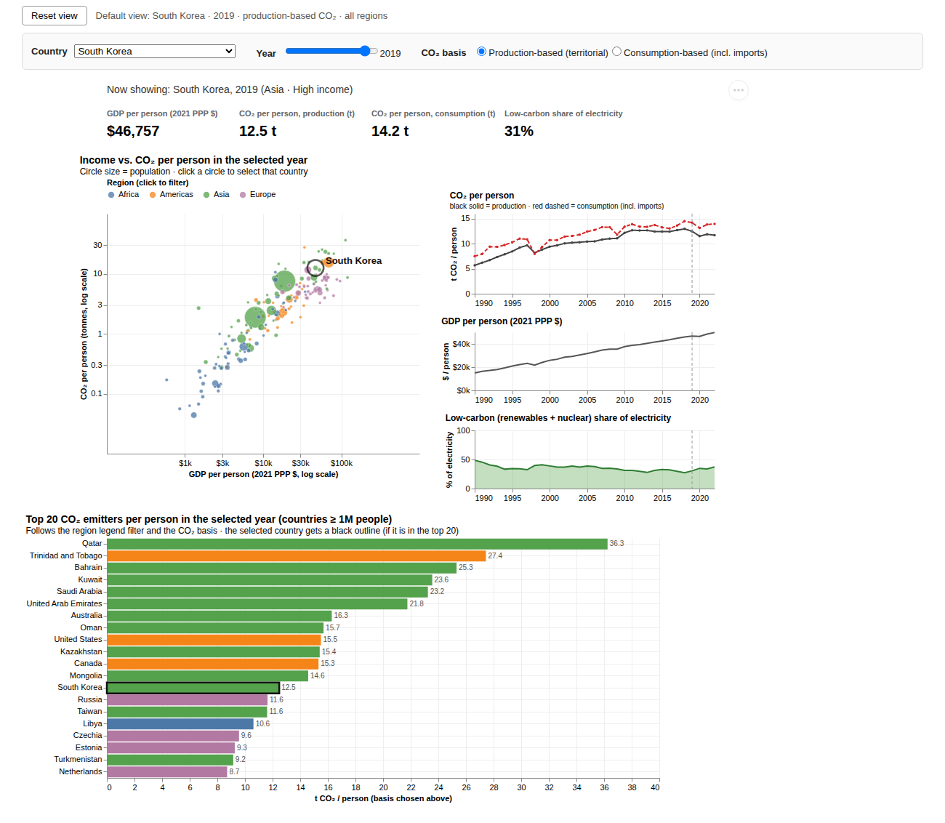
그림 1. 대시보드 기본 화면 (South Korea, 2019, 생산기준, 전체 지역)
화면은 위에서 아래로 "지금 무엇을 보고 있는지 → 전체 속에서 어디인지 → 시간에 따라 어떻게 변했는지 → 순위" 순서로 읽히게 배치했다.
- 상태 줄 + KPI 4개: 선택한 나라·연도와 그 해의 1인당 GDP, 생산/소비 기준 1인당 CO₂, 저탄소 전력 비중을 숫자로 보여준다.
- 산점도 (질문 1): x = 1인당 GDP, y = 1인당 CO₂, 둘 다 로그 축. 색 = 지역, 원 크기 = 인구. 선택한 나라는 검은 링과 이름으로 표시된다.
- 시계열 3개 (질문 2–4): 선택한 나라의 1인당 CO₂(생산 vs 소비), 1인당 GDP, 저탄소 전력 비중. 선택 연도에 점선이 그어진다.
- Top 20 막대 (질문 5): 선택 연도, 선택 지역 안에서 1인당 배출 상위 20개국 (인구 100만 이상). 선택한 나라가 들어 있으면 검은 테두리.

4.3 인터랙션
컨트롤 | 하는 일 | 연결되는 뷰
Year 슬라이더 (1990–2022) | 보는 연도를 바꿈 | 산점도, Top 20, KPI, 시계열의 점선
CO₂ basis 라디오 | 생산기준 / 소비기준 전환 | 산점도 y축, Top 20
Country 드롭다운 또는 산점도 원 클릭 | 나라 선택 (둘이 서로 동기화됨) | KPI, 시계열 3개, 산점도 링, Top 20 테두리
지역 범례 클릭 (shift+클릭 다중, 더블클릭 해제) | 특정 지역만 보기 | 산점도(다른 지역 흐리게), Top 20(필터)
Tooltip (마우스 올리기) | 정확한 값 확인 | 모든 차트
Reset view 버튼 | 기본 화면으로 돌아감 | 전체

Altair에서 국가 선택(selection_point)을 드롭다운에 bind하면 클릭 선택이 꺼진다는 걸 만들면서 알게 됐다. on="click"을 따로 지정해서 드롭다운과 클릭이 같은 선택을 공유하게 했다. 또 Altair가 컨트롤을 차트 맨 아래에 붙여서 처음 보는 사람이 못 찾을 것 같아, HTML에서 컨트롤 박스를 차트 위로 옮겼다.

4.4 설계 근거 (수업 개념과 연결)
Encoding 우선순위 (Cleveland & McGill). 수업에서 배운 elementary perceptual task 순위에서 가장 정확한 것은 공통 척도 위의 위치(position on a common scale)이다. 그래서 가장 중요한 두 변수인 GDP와 CO₂를 x, y 위치에 배정했다. 인구는 원의 면적(size)으로 표현했는데, 면적은 순위가 낮아 정확한 비교가 어렵다. 그래서 "큰 나라인지 작은 나라인지" 정도만 알면 되는 보조 변수에만 썼고, 정확한 값은 tooltip으로 확인하게 했다. 지역은 명목형(N) 변수라 색상(hue)으로 표현했다.
로그 축. 1인당 CO₂는 0.03톤부터 36톤까지 1,000배 넘게 차이가 나서 선형 축이면 점 대부분이 왼쪽 아래에 뭉친다. 로그 축을 쓰고, 오해를 줄이기 위해 축 제목에 "log scale"을 명시하고 눈금을 1k, 3k, 10k처럼 읽기 쉬운 값으로 지정했다.
Pre-attentive processing과 similarity theory. 선택한 나라는 네 가지 지역색 사이에서 바로 보이도록 검은 링과 굵은 이름으로 표시했다. 지역색 중에 검정은 없어서 target-nontarget 유사도가 낮다. 범례로 지역을 고르면 다른 지역은 지우지 않고 투명도 0.07로 흐리게 만들어, 배경(nontarget)끼리는 비슷하게 묻히고 선택한 지역만 튀어나오게 했다. 지우지 않은 이유는 "전체 패턴 속에서 이 지역이 어디쯤인가"라는 맥락을 유지하기 위해서이다 (Tableau에서 배운 highlight와 filter의 차이와 같은 판단). 반면 Top 20 막대는 순위 자체가 목적이라 filter 방식으로 했다.
Feature hierarchy. 색은 다른 시각 특징을 가려버리는 가장 강한 채널이라, 한 화면에서 색이 두 가지 뜻을 갖지 않게 했다. 산점도와 Top 20 막대에서 색은 항상 "지역"이고 같은 4색을 같은 순서로 쓴다. 시계열의 생산/소비 구분은 색만으로 하지 않고 실선/점선을 함께 써서, 흑백 인쇄나 색각 이상이 있어도 구분되게 했다.
Dual axis 대신 small multiples. CO₂(톤), GDP(달러), 전력 비중(%)은 단위가 달라서 한 차트에 두 축으로 겹치면 축 범위에 따라 관계가 실제보다 강하거나 약해 보일 수 있다 (Tableau 퀴즈의 dual axis 주의점). 그래서 세 차트를 위아래로 나누고 x축(연도)을 똑같이 맞춰 같은 해를 수직으로 비교할 수 있게 했다. 생산·소비 CO₂는 단위가 같아서 한 차트에 넣었다.
Change blindness 대응. 연도나 나라를 바꾸면 차트 여러 개가 한꺼번에 바뀌어서 무엇이 변했는지 놓치기 쉽다. 그래서 맨 위에 "Now showing: 나라, 연도 (지역 · 소득그룹)" 문장을 두고 KPI 숫자도 바뀌게 해서 현재 선택 상태를 글자로 명시했다. 시계열에는 선택 연도에 점선을 그어 산점도가 어느 시점인지 연결해 볼 수 있게 했다.
Altair 문법. 전처리한 데이터 하나(alt.Chart(df))에서 transform_filter로 뷰마다 필요한 부분만 잘라 썼다. Top 20은 "연도·지역으로 filter → 배출량 기준 window rank → 20위까지 filter" 순서인데, 이 순서를 바꾸면 "전 세계 20위 중 그 지역 나라"로 질문이 바뀌어 버린다 (Filter → Aggregate와 Aggregate → Filter의 차이). 처음엔 막대와 숫자 라벨을 layer(+)로 겹쳤더니 정렬이 풀려 알파벳순이 됐는데, rank 필드로 정렬 기준을 통일해서 해결했다. 연도(year)는 슬라이더 값과 비교해야 해서 Q로, 나라·지역은 N으로 인코딩했다.
기본 화면. 처음 열었을 때 빈 화면이 나오지 않도록 South Korea, 2019년을 기본값으로 했다. 사용자가 한국 학생이라 가장 먼저 궁금해할 나라이고, 2019년은 코로나로 배출이 일시적으로 떨어지기 전 마지막 해라서 "평상시" 모습을 보여준다.

4.5 사용 예시
- 같은 소득, 다른 배출. 2019년 산점도에서 소득과 배출은 강한 양의 관계다 (log-log 상관 r ≈ 0.90, 193개국). 그런데 $50k–$60k 근처를 보면 스웨덴 4.0톤, 프랑스 4.8톤인 반면 호주 16.3톤, 미국 15.5톤으로 3–4배 차이가 난다. 오른쪽 저탄소 전력 비중을 보면 스웨덴·프랑스는 90% 이상, 호주는 21%이다.
- 갈라지는 시점 찾기. United Kingdom을 고르면 1인당 GDP는 1990년 약 $34,500에서 2019년 $52,600로 늘었지만 생산기준 CO₂는 10.5톤에서 5.4톤으로 줄었다. 소비기준도 2005년 12.6톤에서 2019년 7.8톤으로 줄어서, 수입품을 포함해도 감소가 보인다.
- 배출을 수입하는 나라. CO₂ basis를 consumption으로 바꾸고 범례에서 Europe만 고른 뒤 tooltip을 보면, 스위스는 생산기준 4.3톤인데 소비기준은 14.5톤으로 3배가 넘는다. 생산기준 순위만 보면 놓치는 부분이다.
- 한국. 한국은 1990–2010년에 GDP와 CO₂가 거의 같이 올라갔고, 같은 기간 저탄소 전력 비중은 48.6%에서 31.2%로 줄었다. 이 관찰이 Part B 주제로 이어졌다.

5. Part B: 설명용 시각화

5.1 Key message와 대상
2000년대 중반 이후 고소득국 44개국 중 27개국은 1인당 GDP가 늘었는데도 1인당 CO₂가 줄었다. 이 감소는 수입품에 담긴 배출까지 포함해도 유지된다. 한국은 이 27개국에 속하지 않는다 (1인당 GDP +44%, 소비기준 1인당 CO₂ +15%).
대상은 한국 대학생과 기후·경제 뉴스를 보는 일반 독자이다. "성장과 감축은 같이 못 한다"는 주장이 사실이라면 감축 정책은 곧 성장 포기가 된다. 그런데 실제로는 고소득국 다수가 이미 둘을 동시에 하고 있고, 그게 배출을 개도국으로 떠넘긴 결과만도 아니라면 논쟁의 질문이 "가능한가"에서 "한국은 왜 아직 안 되는가"로 바뀐다. 한국 독자에게 이 메시지가 의미 있는 이유이다.

5.2 분석 방법
- 대상: 인구 100만 명 이상이고 소비기준 배출 데이터가 있는 115개국. 이 중 고소득국(World Bank 분류)은 44개국이다. 작은 나라는 값이 크게 튀어서 제외했다.
- 비교 구간: 2004–06년 평균 → 2017–19년 평균. 한 해만 비교하면 그해 경기나 날씨 영향을 많이 받아서 3년 평균을 썼다. 끝 구간을 2019년에서 끊은 건 2020년 코로나로 배출이 일시적으로 떨어져 결론에 "유리하게" 나오는 것을 피하기 위해서이다.
- 탈동조화 정의: 1인당 GDP 변화 > 0 이면서 소비기준 1인당 CO₂ 변화 < 0. 그리스, 이탈리아, UAE, 쿠웨이트 4개국은 CO₂가 줄었지만 1인당 GDP도 같이 줄었다. 경기 침체로 배출이 준 것은 탈동조화라고 볼 수 없어서 따로 분류했다.

5.3 차트별 설명
세 차트는 "평균적인 모습 → 몇 나라나 그런가 → 착시는 아닌가" 순서로 읽히도록 배치했다. 각 차트 제목 자체를 그 차트가 보여주는 결론 문장으로 썼고, 번호(①②③)로 읽는 순서를 표시했다.
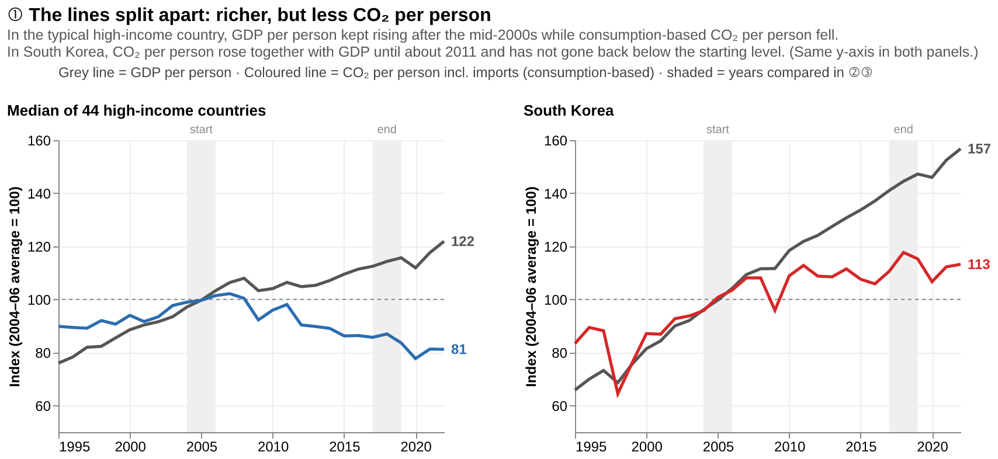
차트 ① 고소득국 중앙값과 한국의 지수 추세 (2004–06 평균 = 100)
무엇을 보여주나. 각 나라의 2004–06 평균을 100으로 놓고 매년 44개국의 중앙값을 구했다. 고소득국 중앙값은 2022년에 GDP 122, CO₂ 81로 두 선이 가위처럼 벌어진다. 한국은 GDP 157, CO₂ 113으로 CO₂가 기준선 아래로 내려간 적이 없다.
설계 이유. 1인당 GDP(달러)와 CO₂(톤)는 단위가 달라서 그대로 겹치면 dual axis가 된다. 지수(index)로 바꾸면 둘이 같은 척도를 공유하므로 위치로 직접 비교할 수 있다. 두 패널은 y축 범위를 똑같이 맞춰서 고소득국과 한국의 벌어진 정도를 같은 기준으로 비교하게 했다. y축은 0이 아니라 50부터 시작하는데, 지수 차트에서 의미 있는 기준은 0이 아니라 100이기 때문이다 (Altair 노트의 zero=False 주의점). 그래서 100에 점선 기준선을 그었다. 범례 대신 선 끝에 값을 직접 적어서 눈이 범례와 선 사이를 오가지 않게 했고, 회색 음영으로 차트 ②③에서 비교하는 두 구간을 표시해 어떤 연도를 골랐는지 숨기지 않았다. 평균 대신 중앙값을 쓴 건 미국처럼 큰 나라나 극단값 하나가 결과를 끌고 가지 않게 하기 위해서이다.
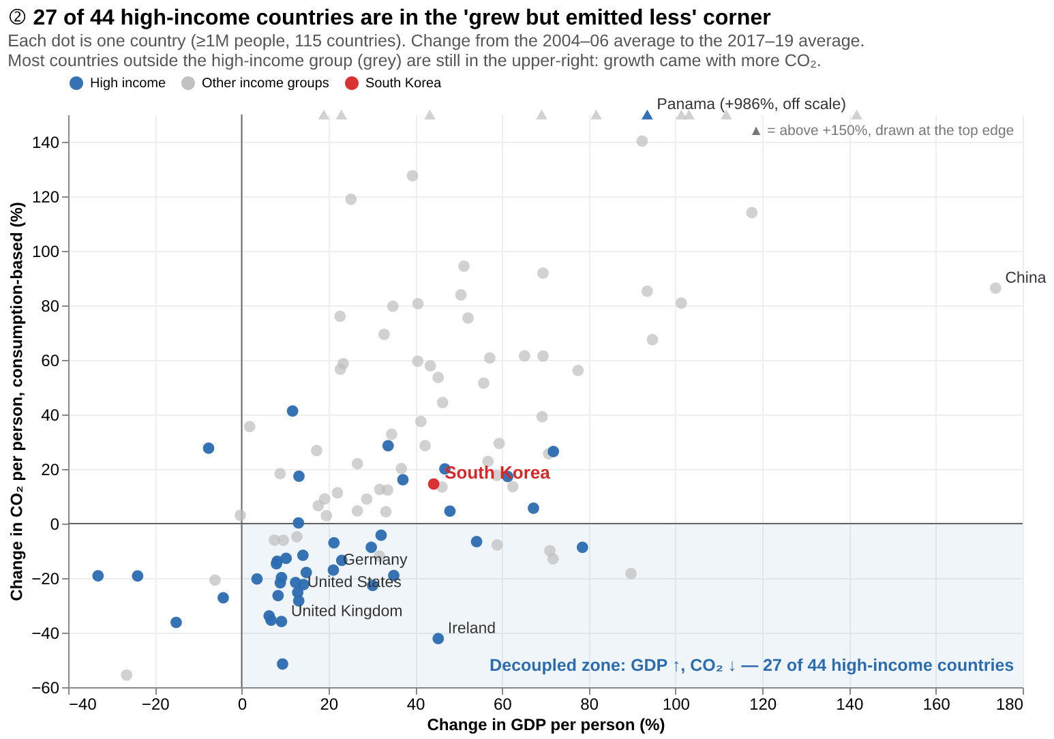
차트 ② 국가별 1인당 GDP 변화율 vs 소비기준 1인당 CO₂ 변화율 (115개국)
무엇을 보여주나. 오른쪽 아래 사분면(GDP ↑, CO₂ ↓)에 고소득국 44개 중 27개가 있다. 회색으로 표시한 중·저소득국은 대부분 오른쪽 위에 있어서, 탈동조화가 아직 모든 나라의 일반적 현상은 아니라는 점도 함께 보인다. 한국(빨강)은 GDP +44%, CO₂ +15%로 오른쪽 위에 있다.
설계 이유. Graphical Perception 수업에서 두 선 사이의 차이를 독자가 눈으로 계산하게 하는 그래프는 읽기 어렵다는 예(수입/지출 선 그래프)를 봤다. 그래서 2005년과 2019년 값을 따로 그리지 않고 변화율 자체를 x, y 위치에 바로 인코딩했다. 0 기준선 두 개로 사분면을 나누고 탈동조화 구역만 옅은 파랑으로 칠한 뒤, 개수(27 of 44)를 annotation으로 적었다. 색은 similarity theory에 따라 주인공(고소득국)만 파랑, 나머지는 같은 회색으로 통일해 배경이 하나로 묻히게 했고, 한국만 빨강 + 굵은 라벨로 pop-out시켰다. y축은 +150%에서 잘랐다. 네팔(+477%), 파나마(+986%)처럼 시작값이 아주 작은 나라 때문에 축을 늘리면 나머지 105개국이 아래쪽에 눌려 비교가 안 되기 때문이다. 대신 잘린 10개국은 위쪽 끝에 ▲로 그리고 그 사실을 차트 안에 적어서 데이터를 숨기지 않았다.
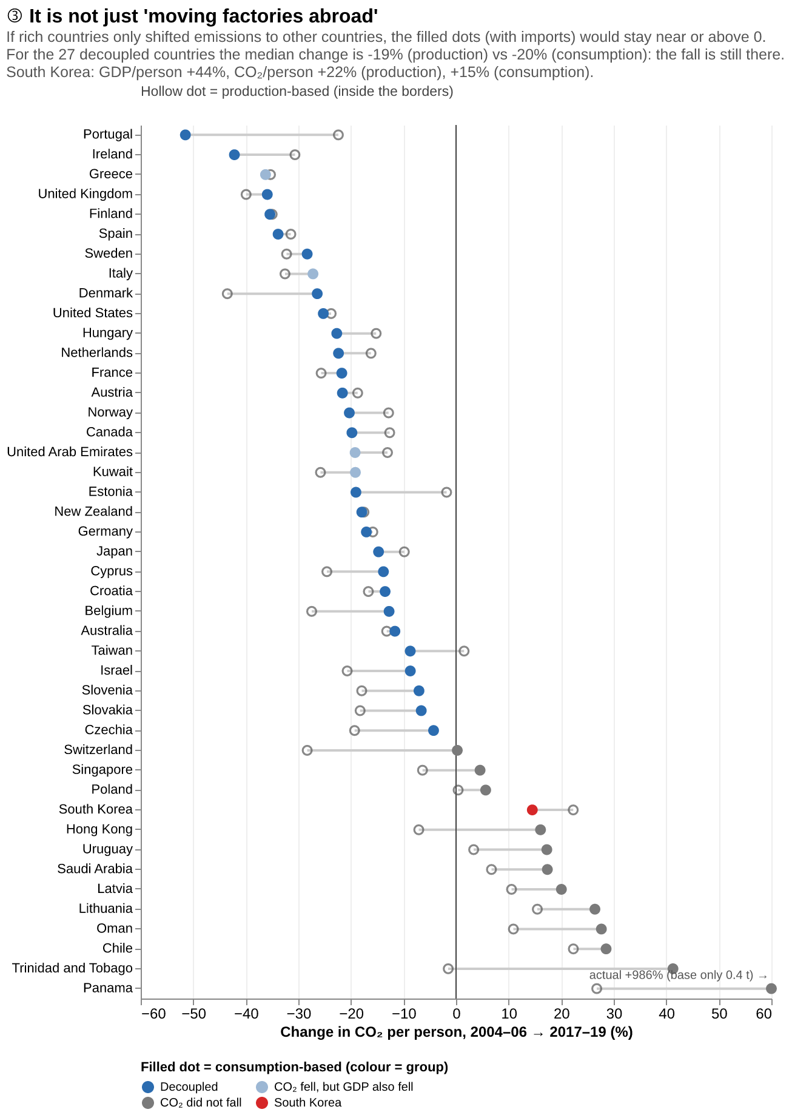
차트 ③ 고소득국 44개국의 생산기준(빈 원) vs 소비기준(채운 원) 1인당 CO₂ 변화율
무엇을 보여주나. "배출을 해외로 넘긴 것뿐"이라면 국경 안 배출(빈 원)은 줄어도 수입품을 포함한 배출(채운 원)은 0 근처나 그 위에 있어야 한다. 실제로는 탈동조화 27개국의 변화율 중앙값이 생산기준 −19%, 소비기준 −20%로 거의 같다. 덴마크나 벨기에처럼 소비기준 감소폭이 생산기준보다 확실히 작은 나라도 있지만, 소비기준 감소폭이 생산기준의 절반에 못 미치는 나라는 27개국 중 5개뿐이다. 한국은 두 기준 모두 0의 오른쪽(+22%, +15%)에 있다.
설계 이유. 두 값을 나란히 세운 막대(grouped bar)도 생각했지만, 44개국 × 2개 막대는 너무 빽빽하다. dot plot은 같은 축 위의 위치만으로 두 값과 차이를 동시에 보여줘서 더 적은 잉크로 같은 정보를 준다. 나라는 소비기준 변화율 순으로 정렬해서 0 기준선을 경계로 위쪽(감소)과 아래쪽(증가)이 한눈에 나뉘게 했다. 색은 그룹(탈동조화 / GDP도 감소 / 감소 안 함 / 한국)을 나타내고, 생산·소비 구분은 색이 아니라 채움 여부로 해서 색이 두 가지 뜻을 갖지 않게 했다 (feature hierarchy). 파나마는 +60%에서 자르고 실제 값과 이유를 텍스트로 적었다.

5.4 결과가 구간 선택에 좌우되지 않는지 확인
비교 연도를 바꾸면 결론이 달라지는지(cherry-picking이 아닌지) 확인하려고 다섯 가지 구간으로 다시 계산했다. 어느 구간을 써도 고소득국의 절반을 훨씬 넘는 25–30개국이 소비기준으로도 탈동조화되었다. 본문에서는 이 중 보수적인 값(27개국)을 썼다.
비교 구간 | 고소득국 수 | 탈동조화 (소비기준) | 탈동조화 (생산기준)
2004–06 평균 → 2017–19 평균 (본문) | 44 | 27 | 30
2005 → 2019 (단일 연도) | 44 | 28 | 32
2004–06 평균 → 2020–22 평균 (코로나 포함) | 44 | 29 | 31
2005 → 2022 (단일 연도) | 44 | 30 | 32
1999–01 평균 → 2017–19 평균 | 42 | 25 | 28

소득그룹별로 보면 차이가 더 분명하다. 고소득국과 달리 다른 그룹에서는 탈동조화 국가가 거의 없고 1인당 배출이 크게 늘었다. 이 표는 "부자 나라가 줄인 만큼 가난한 나라가 늘었다"는 뜻이 아니라, 소득 단계에 따라 아직 상황이 다르다는 정도로만 해석해야 한다.
소득그룹 | 국가 수 | 탈동조화 (소비기준) | GDP/인 변화 중앙값 | CO₂/인 변화 중앙값 (소비기준)
High income | 44 | 27 | +13.7% | −14.3%
Upper-middle income | 32 | 6 | +46.2% | +20.5%
Lower-middle income | 26 | 2 | +38.7% | +58.7%
Low income | 13 | 0 | +45.3% | +79.7%

5.5 해석의 한계
- 1인당 기준이다. 인구가 늘어난 나라는 1인당 배출이 줄어도 국가 총배출은 줄지 않았을 수 있다. 메시지도 "1인당"으로 한정해서 썼다.
- 인과관계를 주장하지 않는다. 데이터는 성장과 배출이 "갈라질 수 있다"는 것만 보여준다. 왜 갈라졌는지(전력 믹스, 산업 구조, 정책, 서비스업 비중 등)는 이 데이터로 검증할 수 없다. Part A에서 저탄소 전력 비중을 같이 보여주긴 했지만, 같이 움직인다고 원인이라고 말할 수는 없다 (correlation ≠ causation).
- 충분한 감축이라는 뜻은 아니다. 탈동조화 구역에 있다고 해서 기후 목표를 맞출 만큼 빨리 줄었다는 뜻은 아니다.
- 소비기준 배출은 추정치이다. 국제 산업연관표 기반 모델 값이라 불확실성이 있고 120개국만 있다. 데이터가 없는 75개국(주로 작은 나라)은 분석에서 빠졌다.
- 소득그룹은 현재 분류이다. Gapminder가 제공하는 World Bank 분류는 최근 기준이라, 2005년에는 고소득국이 아니었던 나라(예: 동유럽 일부)도 고소득국에 들어 있다.

6. 전체 한계와 아쉬운 점
대시보드의 지역 구분은 Gapminder 4개 지역이라 오세아니아가 Asia에 들어가 있다. 더 세분화된 6개 지역을 쓰면 색이 6개가 되어 구분이 어려워져서 4개를 유지했는데, 그 결과 호주가 "Asia" 색으로 나오는 점은 주석으로만 처리했다. 또 HTML이 Vega 라이브러리를 CDN에서 불러오기 때문에 인터넷 연결이 없으면 차트가 뜨지 않는다. 마지막으로 전력 믹스는 1차 에너지 전체가 아니라 전력만의 비중이라, 수송·난방 부문의 변화는 반영하지 못한다.

7. 가산점 신청 내용
(1) Part A 온라인 게시: (URL 기입). GitHub Pages에 올려 브라우저에서 바로 열고 모든 컨트롤을 사용할 수 있다.
(2) Part B 온라인 게시: (URL 기입). 고정 화면이라 아무것도 조작하지 않아도 메시지와 세 차트가 모두 보인다.
(3) 데이터 수집·통합·정제: 두 기관(OWID, Gapminder)의 데이터셋 3개(CO₂, 에너지, Gapminder GDP·지역 분류)를 ISO3 코드로 결합했다. 집계 행 36개 제거, 국가명 불일치 21개국 처리, 매칭 실패 국가 확인, 전망치 제거, 결측을 0으로 채우지 않는 처리, 단위가 다른 두 GDP를 섞지 않고 교차검증(r = 0.979)한 과정을 3절과 preprocess_log.txt에 기록했다. 이 결합 덕분에 Part B의 핵심 검증(소비기준으로도 탈동조화가 유지되는가)이 가능했다.

참고문헌
Cleveland, W. S., & McGill, R. (1984). Graphical perception: Theory, experimentation, and application to the development of graphical methods. Journal of the American Statistical Association, 79(387), 531–554.
Healey, C. G. Perception in Visualization. North Carolina State University. https://www.csc2.ncsu.edu/faculty/healey/PP/
Treisman, A. (1985). Preattentive processing in vision. Computer Vision, Graphics and Image Processing, 31, 156–177.
Wolfe, J. M., Klempen, N., & Dahlen, K. (2000). Postattentive vision. Journal of Experimental Psychology: Human Perception & Performance, 26(2), 693–716.
VanderPlas, J. et al. (2018). Altair: Interactive statistical visualizations for Python. Journal of Open Source Software, 3(32), 1057.
Our World in Data. CO₂ and Greenhouse Gas Emissions dataset. https://github.com/owid/co2-data (accessed 2026-10-22).
Our World in Data. Energy dataset. https://github.com/owid/energy-data (accessed 2026-10-22).
Gapminder. Fast Track indicators (GDP per capita v32, geo entities). https://www.gapminder.org/data/ , https://github.com/open-numbers/ddf--gapminder--fasttrack (accessed 2026-10-22).

